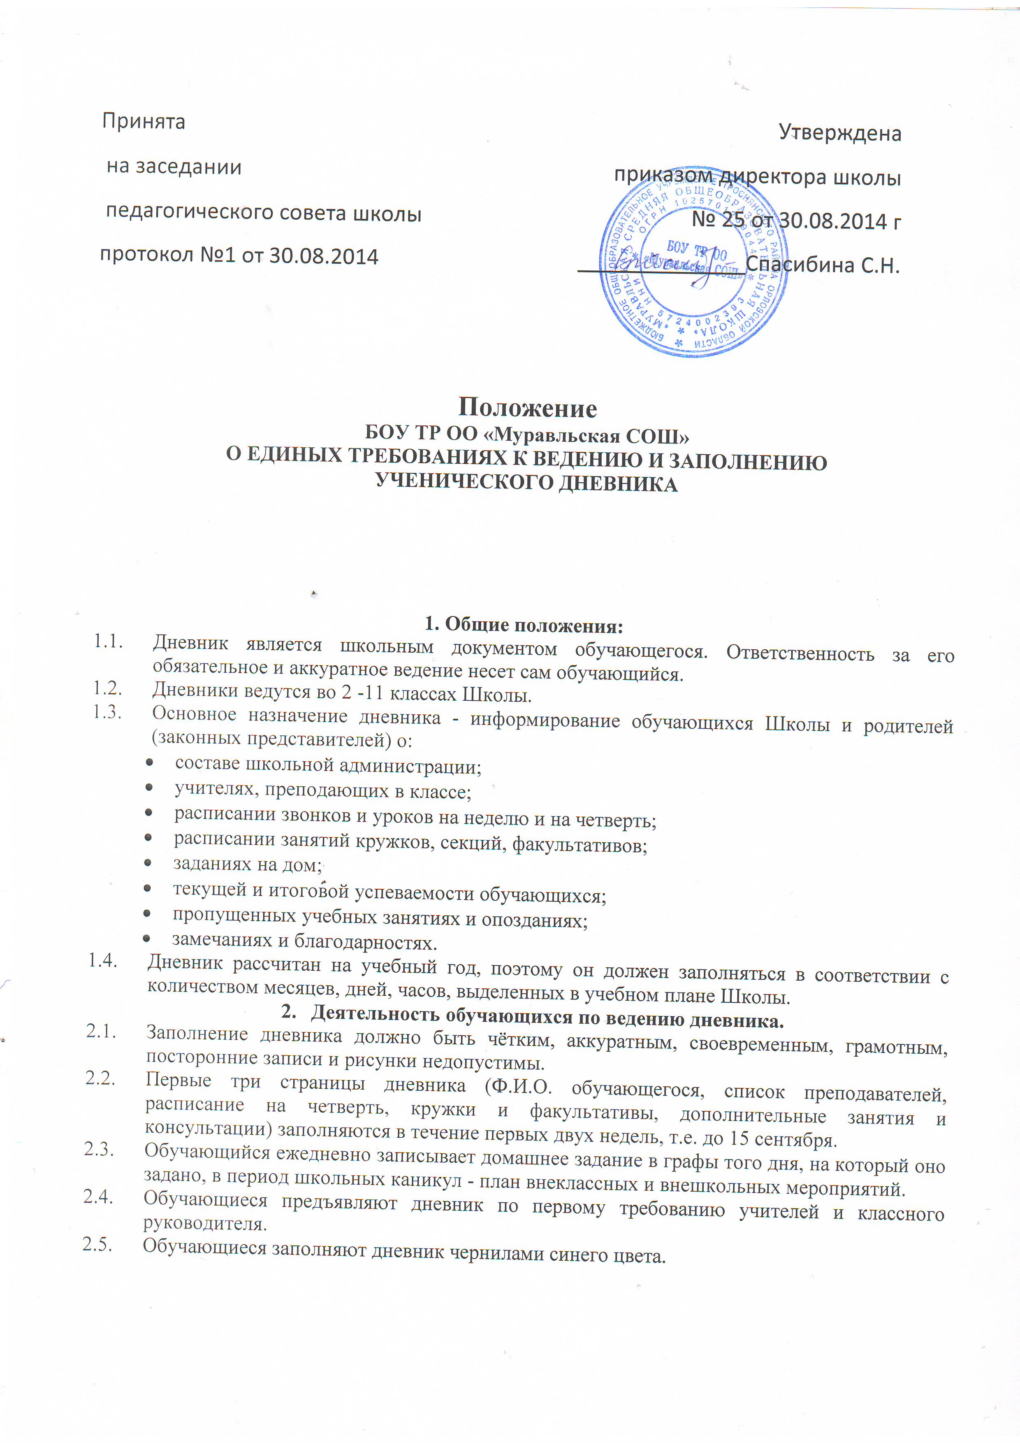

Положение
о посещении мероприятий, не предусмотренных учебным планом
БОУ ТР ОО «Муравльская СОШ»

- Общие положения
1. 1.Нормативным основанием для разработки данного Положения является Федеральный закон от 29 декабря 2012 года №273 – ФЗ «Об образовании в Российской Федерации», Устав образовательного учреждения.
1.2 Настоящее Положение вступает в силу с момента издания приказа по школе и действует до издания нового соответствующего положения.
1.3. Настоящее Положение призвано урегулировать возникшие вопросы, связанные с проведением внеурочных мероприятий, не предусмотренных учебным планом, включая их планирование, подготовку, проведение, оценку результатов и оплату.
1.3. К числу внеурочных мероприятий, не предусмотренных учебным планом, относятся: общешкольные балы, дискотеки, вечера, утренники, праздники, творческие конкурсы, спортивные соревнования, экскурсии, а также иные мероприятия, утверждённые директором в планировании работы школы.

2. Планирование внеурочных мероприятий
2.1. Годовой план работы школы (раздел «Организация воспитательной работы школы») готовится заместителем директора школы по воспитательной работе с участием классных руководителей, руководителя методического объединения классных руководителей, обсуждается на педсовете школы, после чего представляется директору на утверждение.
2.2.При включении в план общешкольных внеурочных мероприятий конкретного мероприятия, а также после его проведения, анализируя и оценивая это мероприятие, необходимо исходить из следующих показателей:
целесообразность, определяемая:
а) местом в системе воспитательной работы;
б) соответствием поставленных задач конкретным особенностям класса;
отношение учащихся, определяемое:
а) степенью их участия в подготовке и проведении мероприятия;
б) их активностью;
в) самостоятельностью;
качество организации мероприятия, определяемое:
а) идейно-политическим, нравственным и организационным уровнем;
б) формами и методами проведения мероприятия;
в) ролью педагога (педагогов);
моралью взрослых и детей, определяемой:
а) оценкой роли взрослых;
б) оценкой роли учащихся.
6. Оценка производится на основе экспресс-опросов учащихся и педагогов в устной или письменной форме с краткой (на одном листе) фиксацией результатов опросов по пятибалльной шкале. Оценки детей и взрослых, педагогов даются реально. Опрос производится под руководством заместителя директора по воспитательной работе.
2.3. Одновременно с постановкой вопроса о включении мероприятия в общешкольный план на обсуждение представляется смета расходов, включающая следующие пункты:
- количество участвующих детей;
- количество участвующих взрослых;
- количество педагогов с указанием фамилии, имени, отчества каждого, роли в проведении мероприятия;
- общая продолжительность мероприятия с указанием времени начала и окончания, даты проведения;
- кем и как обеспечивается охрана общественного порядка;
- материальное обеспечение: костюмы, инструменты, ИКТ, канцтовары, призы для конкурсов и т.п. - фамилия, имя, отчество ответственного.
2.4. Одновременно со сметой представляется сценарий мероприятия, утвержденный заместителем директора по воспитательной работе.
2.5. Если подготовка и написание сценария требуют значительного количества времени, составляется смета расходов на написание сценария.
2.6. Директор школы не реже раза в месяц заслушивает заместителя по воспитательной работе по вопросу выполнения плана мероприятий и вносит в этот план необходимые коррективы.

- Обеспечение безопасности учащихся
3.1. Обеспечение безопасности учащихся при проведении мероприятий .
3.1.1. При проведении внеклассного мероприятия ответственный педагог не должен оставлять детей без внимания. Организующий мероприятие педагог (классный руководитель, воспитатель ГПД и пр.) несет ответственность за подготовку мероприятия, отвечает за жизнь и здоровье учащихся во время мероприятия.
3.1.2. При проведении походов, выходов в музеи, театр, кинотеатр заместитель директора, курирующий вопрос охраны труда проводит инструктаж по охране жизни и здоровья учащихся с ответственным педагогом (классный руководитель, воспитатель ГПД и пр.) с письменной росписью в журнале инструктажа.
3.1.3.Ответственный педагог (классный руководитель, воспитатель ГПД и пр.) должен провести инструктаж по охране жизни и здоровья учащихся с письменной росписью учащихся, получивших инструктаж.
3.1.4. Перед выездом класса или коллектива классный руководитель (педагог) уведомляет администрацию школы за 5-7 дней. На основе этого издается приказ по школе о выездном мероприятии.
3.2. Организация выезда организованных групп учащихся и воспитанников к местам отдыха, оздоровления и в места проведения мероприятий
3.2.1. При отправке организованных групп детей назначается ответственный за процедуру согласования и отправки организованных групп детей на отдых, оздоровление, места проведения культурно-массовых, спортивных мероприятий и учебно-тематических экскурсий в пределах и за пределами Орловской области.
3.2.2. Выезд организованных групп обучающихся за пределы Орловской области осуществляется на основании приказа управления образования администрации Троснянского муниципального района.
3.2.3. Выезд организованных групп обучающихся за пределы Российской Федерации осуществлять только с письменного разрешения начальника управления образования Троснянского муниципального района.
3.2.4. Сведения о планируемых выездах организованных детских коллективов за пределы Российской Федерации предоставлять в управление образования Троснянского муниципального района в срок до 1 числа каждого месяца, документы на выдачу письменного разрешения предоставлять не менее чем за 7 дней до выезда.
3.2.5. При отправке организованных групп детей на отдых, оздоровление и в места проведения культурно-массовых, спортивных мероприятий и экскурсий в пределах и за пределами Саратовской области необходимо оформление следующих документов:
– приказы направляющих организаций с указанием фамилий должностных лиц, на которых возложена ответственность за безопасность жизни и здоровья несовершеннолетних в пути следования от места жительства до места проведения мероприятия (отдыха) и обратно, во время пребывания на отдыхе, оздоровлении, в период проведения мероприятий;
– договор об оказании услуг между образовательным учреждением и туристической фирмой;
– туристская путевка установленного образца, утвержденная Министерством финансов РФ от 09.07.2007г. № 60 (отпечатанная и пронумерованная типографским способом);
– программа тура;
– развернутые списки детей с указанием домашних адресов, телефонов родителей, даты рождения, школы, класса, номеров и серий документов, удостоверяющих личность ребенка (свидетельство о рождении, паспорт) с отметкой медицинского работника;
– письменное согласие родителей (или лиц их заменяющих) на участие в
поездке (при выезде за пределы Российской Федерации - нотариально заверенное);
– уведомление органов ГИБДД о проведении автобусной поездки при массовых перевозках детей автомобильной колонной (3 автобуса и более).
3.2.6. При выезде организованных групп обучающихся за пределы Саратовской области дополнительно необходимо оформление следующих документов:
– акт осмотра работниками ГИБДД технического состояния автотранспорта, осуществляющего перевозку детей, по согласованному с ГИБДД маршруту;
– страховые медицинские полисы на каждого обучающегося и воспитанника;
– медицинские справки о состоянии здоровья обучающихся и воспитанников с выписками о прививках;
– справки об эпидокружении (действительны в течение 3-х дней);
– памятки для учащихся по безопасности на маршруте и инструкции для руководителей на случай непредвиденных ситуаций;
– паспорта или свидетельства о рождении с вкладышем о гражданстве (подлинник и копия).
3.2.7. Проезд группы обучающихся и воспитанников любой численности к месту проведения смены лагеря и обратно, а также во время проведения экскурсий, выездных соревнований и других мероприятий во время смены осуществляется в сопровождении не менее двух педагогов с соблюдением требований к перевозкам обучающихся и воспитанников соответствующим видом транспорта. При проезде группы более 30 обучающихся и воспитанников число сопровождающих педагогов на каждые 15 обучающихся и воспитанников увеличивается на одного педагога.

